REQUERIMENTO Nº 384/09
De Providências

“Quanto à verificação de duas saídas de água suja e com odor, com suspeita de esgoto a céu aberto, sendo uma próxima ao rio na direção do início da Rua 21 de Abril e outra nas proximidades do numeral 115, também próximo ao rio, no Bairro Parque Olaria”.

Considerando-se que, este vereador foi procurado por munícipes, solicitando providências quanto à verificação de duas saídas de água suja e com odor, com suspeita de esgoto a céu aberto, sendo uma próxima ao rio na direção do inicio da Rua 21 de Abril, e outra nas proximidades do numeral 115, também próximo ao rio, no Bairro Parque Olaria (fotos anexas),

REQUEIRO à Mesa, na forma regimental, depois de ouvir o Plenário, oficiar ao Senhor Prefeito Municipal, solicitando-lhe providências junto ao setor competente, quanto à verificação de duas saídas de água suja e com odor, com suspeita de esgoto a céu aberto, sendo uma próxima ao rio na direção do inicio da Rua 21 de Abril, e outra nas proximidades do numeral 115, também próximo ao rio, no Bairro Parque Olaria.

Plenário “Dr. Tancredo Neves”, em 12 de fevereiro de 2009.

José Luis Fornasari
“Joi Fornasari”
-Vereador-

REQUERIMENTO Nº /09
De Providências

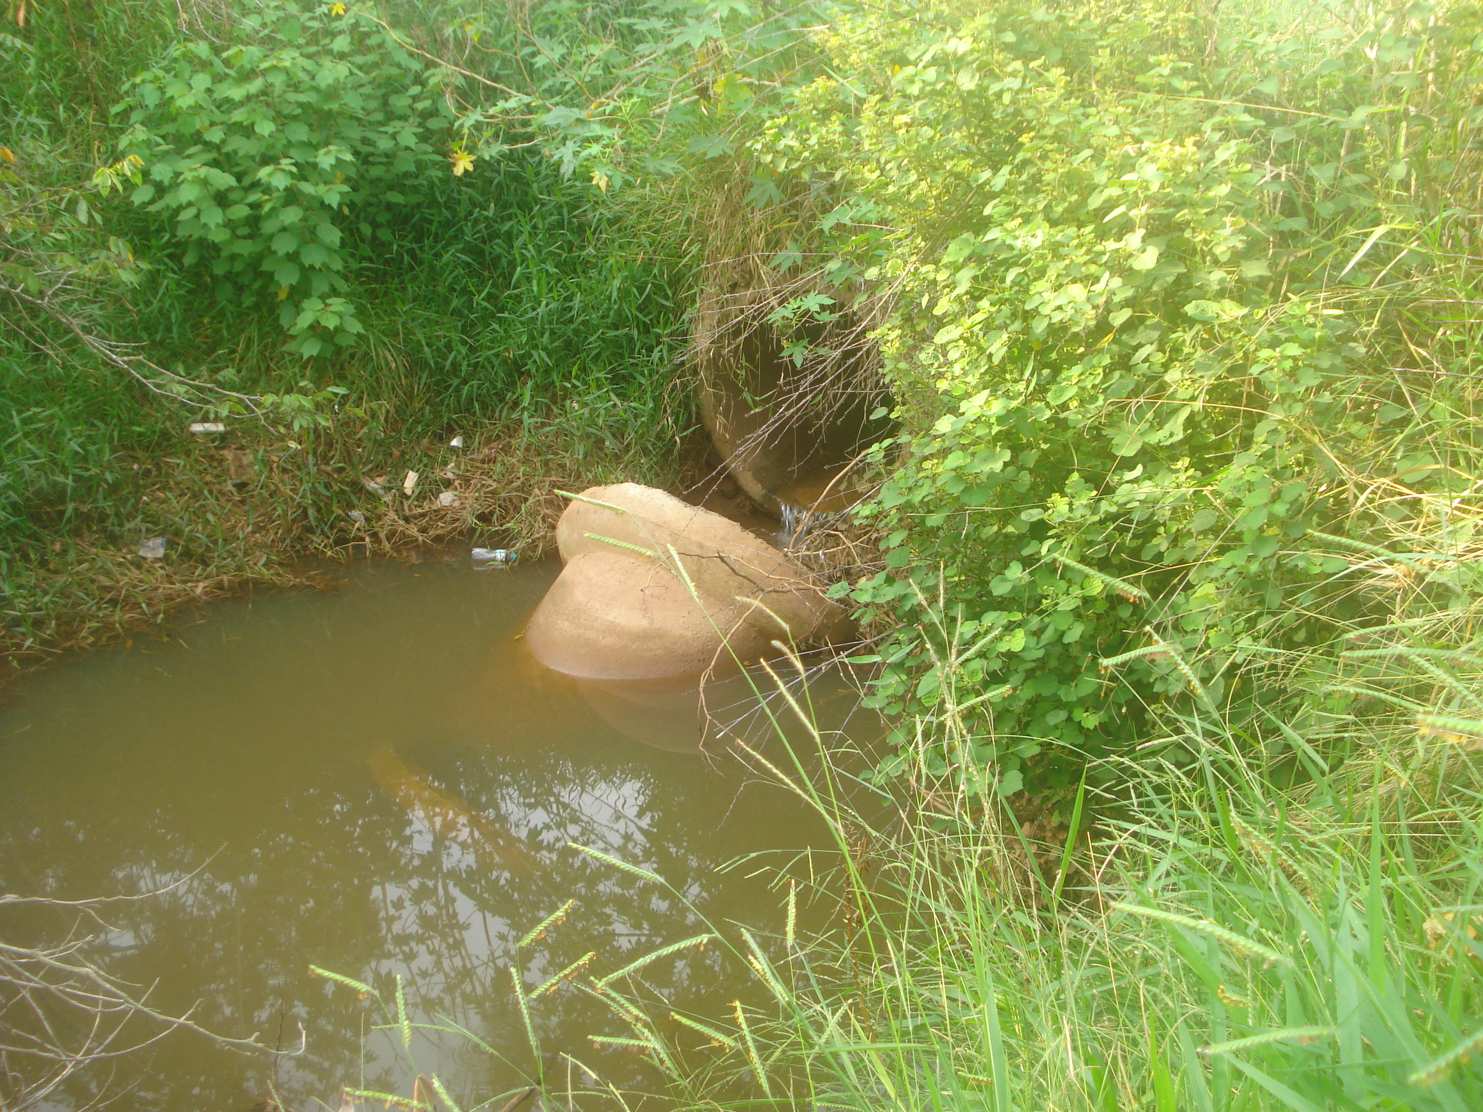 | 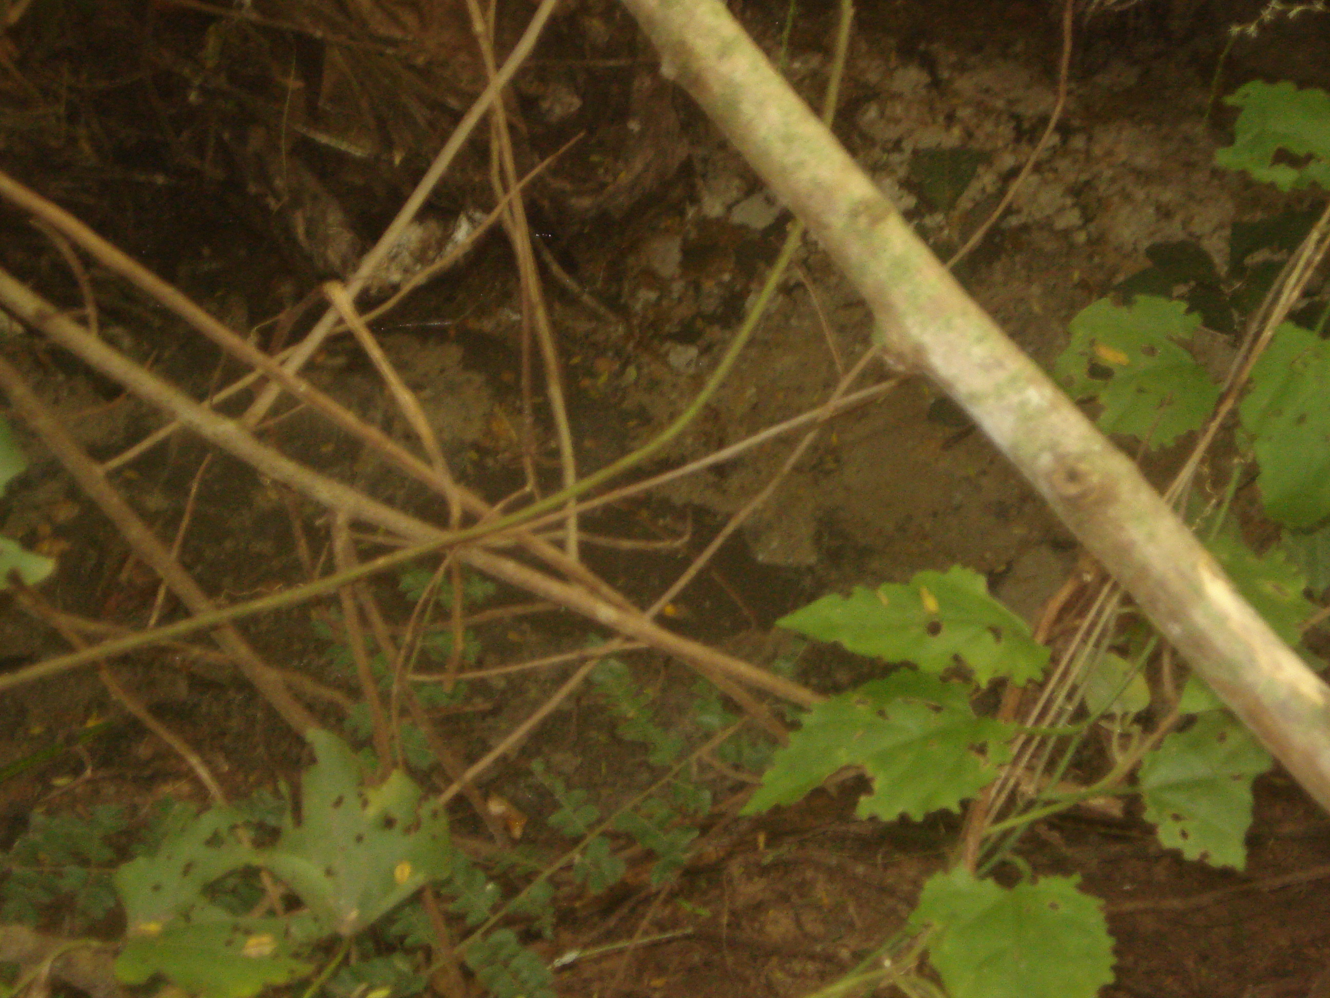
“Providências quanto ao esgoto a céu aberto no final da Rua 21 de Abril, em frente ao numera,l 115, no Bairro Parque Olaria”.

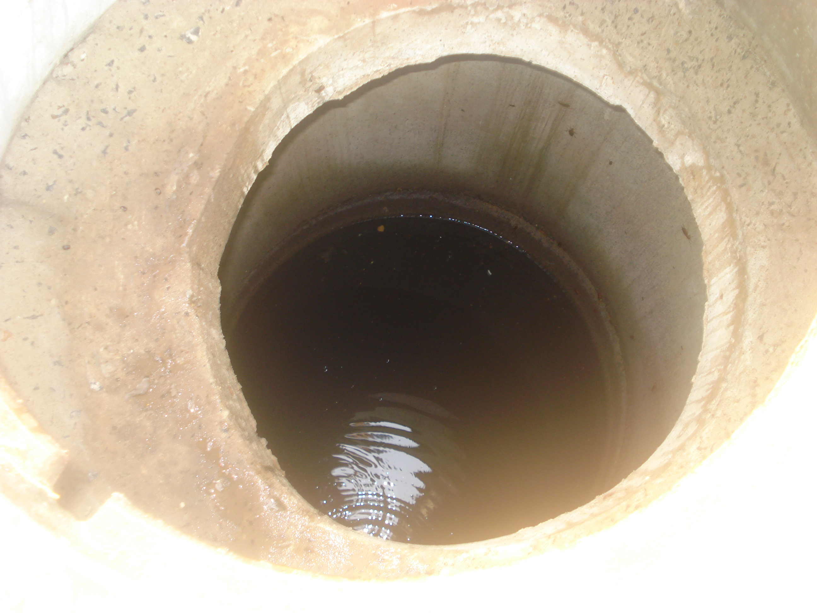 | 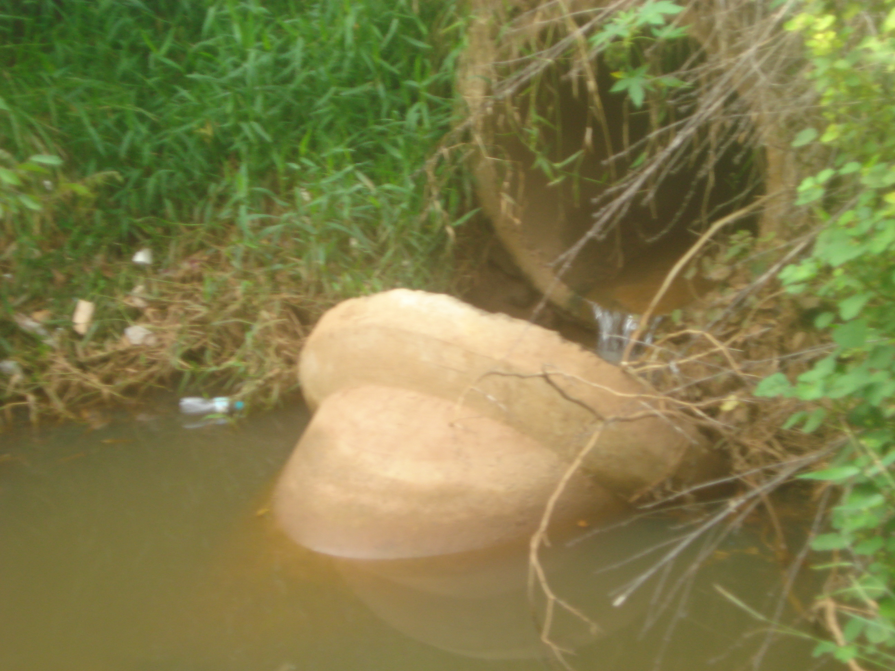

10/02/2009

